Форма для фиксирования результатов оценки профессиональной
практической деятельности за межаттестационный период

ФИО аттестующегося методиста (старшего методиста): _____________________________________________
ОУ, территория: _______________________________________________________________________________
Компо  ненты деятельности | Показатели | Баллы
Эмоционально-психологический | 1. Создает благоприятный психологический климат в коллективе педагогов, атмосферу взаимопонимания, взаимопомощи, толерантности
Эмоционально-психологический | 2. Использует знания об интересах и потребностях субъектов образовательного процесса в педагогической деятельности
Эмоционально-психологический | 3. Повышает мотивацию профессионального роста педагогов образовательной организации
Эмоционально-психологический | 4. Владеет культурой письменной и устной речи, обладает педагогическим тактом
Регулятивный | 5. Организует методическую работу в соответствии с нормативно-правовыми документами
Регулятивный | 6. Организует и координирует работу методического объединения педагогических работников, оказывает им консультативную и практическую помощь по соответствующим направлениям деятельности
Регулятивный | 7. Организует работу по научно-методическому обеспечению образовательной деятельности, обеспечивает методическое сопровождение педагогов в определении содержания учебных программ, форм, методов и средств обучения в соответствии с требованиями основной образовательной программы образовательной организации
Регулятивный | 8. Обобщает и распространяет информацию о передовых технологиях обучения и воспитания (в том числе и информационных), передовом отечественном и мировом опыте в сфере образования
Социальный | 9. Применяет дифференцированный и индивидуальный подходы в работе с педагогами
Социальный | 10. Организует деятельность методических объединений педагогов, педагогических и иных государственно-общественных органов управления образовательной организации на основе сетевого взаимодействия
Социальный | 11. Использует в профессиональной деятельности информационно-коммуникационные технологии
Социальный | 12. Имеет свидетельства общественного признания профессиональных успехов (грамоты, благодарности, публикации в СМИ и др.), обобщает и принимает меры по распространению наиболее результативного опыта педагогических работников
Аналитический | 13. Осуществляет мониторинг процесса и результатов профессиональной деятельности педагогов, вносит предложения по совершенствованию образовательной деятельности в образовательной организации
Аналитический | 14. Анализирует состояние учебно-методической (учебно-тренировочной) и (или) воспитательной работы в организации и разрабатывает предложения по повышению ее эффективности.
Аналитический | 15. Анализирует и обобщает результаты инновационной деятельности в образовательной организации
Аналитический | 16. Организует разработку, рецензирование и подготовку к утверждению учебно-методической документации и пособий по учебным дисциплинам, дидактических материалов, методических и информационных материалов, перспективных планов заказа учебных пособий и др.
Творческий | 17. Вносит личный вклад в повышение качества образования, совершенствование методов обучения и воспитания, анализирует и обобщает результаты экспериментальной работы организации (1 б.), продуктивно использует новые образовательные технологии и принимает меры по распространению наиболее результативного опыта педагогических работников (2 б.)
Творческий | 18. Создает условия для вовлечения педагогов образовательной организации в творческую, проектную, исследовательскую деятельность
Творческий | 19. Осуществляет методическую поддержку творчески одаренных педагогов, содействует организации методической развивающей среды
Творческий | 20. Участвует в профессиональных конкурсах конференциях, педагогических чтениях, форумах (в образовательной организации - 1б., на муниципальном уровне – 2б.)
Самосовершенствования | 21. Активно участвует в работе методобъединений педагогических работников (1 б.), в разработке программно-методического сопровождения образовательной деятельности (2 б.)
Самосовершенствования | 22. Транслирует в педагогических коллективах опыт практических результатов своей профессиональной деятельности (1 б.), в том числе экспериментальной и инновационной (2 б.)
Самосовершенствования | 23. Повышает уровень профессиональной квалификации
Самосовершенствования | 24. Является экспертом по профилю профессиональной деятельности (на уровне образовательной организации - 1б., на муниципальном уровне – 2б.)
Шкала оценки:
0 баллов – отсутствует показатель результата или наблюдается отрицательная динамика;
1 балл – присутствует стабильный положительный результат;
2 балла – наблюдается стабильная положительная динамика.
Дополнительные баллы (макс. - 2 балла) за участие педагога (в т.ч. в экспертной деятельности) и обучающихся в конкурсах, фестивалях, олимпиадах на областном, федеральном уровнях, наличие отраслевых наград, ученой степени и др.
ФИО (подпись) специалиста, осуществляющего оценку _______________________________________
Дата _________________________________________________________________________________
Заключение по результатам оценки
профессиональной практической деятельности за межаттестационный период

ФИО аттестующегося методиста (старшего методиста): _____________________________________________
ОУ, территория: _______________________________________________________________________________
Компо  ненты деятельности | Показатели | Баллы | Сумма
Эмоционально-психологический | 1. Создает благоприятный психологический климат в коллективе педагогов, атмосферу взаимопонимания, взаимопомощи, толерантности
Эмоционально-психологический | 2. Использует знания об интересах и потребностях субъектов образовательного процесса в педагогической деятельности
Эмоционально-психологический | 3. Повышает мотивацию профессионального роста педагогов образовательной организации
Эмоционально-психологический | 4. Владеет культурой письменной и устной речи, обладает педагогическим тактом
Регулятивный | 5. Организует методическую работу в соответствии с нормативно-правовыми документами
Регулятивный | 6. Организует и координирует работу методического объединения педагогических работников, оказывает им консультативную и практическую помощь по соответствующим направлениям деятельности
Регулятивный | 7. Организует работу по научно-методическому обеспечению образовательной деятельности, обеспечивает методическое сопровождение педагогов в определении содержания учебных программ, форм, методов и средств обучения в соответствии с требованиями основной образовательной программы образовательной организации
Регулятивный | 8. Обобщает и распространяет информацию о передовых технологиях обучения и воспитания (в том числе и информационных), передовом отечественном и мировом опыте в сфере образования
Социальный | 9. Применяет дифференцированный и индивидуальный подходы в работе с педагогами
Социальный | 10. Организует деятельность методических объединений педагогов, педагогических и иных государственно-общественных органов управления образовательной организации на основе сетевого взаимодействия
Социальный | 11. Использует в профессиональной деятельности информационно-коммуникационные технологии
Социальный | 12. Имеет свидетельства общественного признания профессиональных успехов (грамоты, благодарности, публикации в СМИ и др.), обобщает и принимает меры по распространению наиболее результативного опыта педагогических работников
Аналитический | 13. Осуществляет мониторинг процесса и результатов профессиональной деятельности педагогов, вносит предложения по совершенствованию образовательной деятельности в образовательной организации
Аналитический | 14. Анализирует состояние учебно-методической (учебно-тренировочной) и (или) воспитательной работы в организации и разрабатывает предложения по повышению ее эффективности.
Аналитический | 15. Анализирует и обобщает результаты инновационной деятельности в образовательной организации
Аналитический | 16. Организует разработку, рецензирование и подготовку к утверждению учебно-методической документации и пособий по учебным дисциплинам, дидактических материалов, методических и информационных материалов, перспективных планов заказа учебных пособий и др.
Творческий | 17. Вносит личный вклад в повышение качества образования, совершенствование методов обучения и воспитания, анализирует и обобщает результаты экспериментальной работы организации (1 б.), продуктивно использует новые образовательные технологии и принимает меры по распространению наиболее результативного опыта педагогических работников (2 б.)
Творческий | 18. Создает условия для вовлечения педагогов образовательной организации в творческую, проектную, исследовательскую деятельность
Творческий | 19. Осуществляет методическую поддержку творчески одаренных педагогов, содействует организации методической развивающей среды
Творческий | 20. Участвует в профессиональных конкурсах конференциях, педагогических чтениях, форумах (в образовательной организации - 1б., на муниципальном уровне – 2б.)
Самосовершенствования | 21. Активно участвует в работе методобъединений педагогических работников (1 б.), в разработке программно-методического сопровождения образовательной деятельности (2 б.)
Самосовершенствования | 22. Транслирует в педагогических коллективах опыт практических результатов своей профессиональной деятельности (1 б.), в том числе экспериментальной и инновационной (2 б.)
Самосовершенствования | 23. Повышает уровень профессиональной квалификации
Самосовершенствования | 24. Является экспертом по профилю профессиональной деятельности (на уровне образовательной организации - 1б., на муниципальном уровне – 2б.)
Шкала оценки:
0 баллов – отсутствует показатель результата или наблюдается отрицательная динамика;
1 балл – присутствует стабильный положительный результат;
2 балла – наблюдается стабильная положительная динамика.
Дополнительные баллы (макс. - 2 балла) за участие педагога (в т.ч. в экспертной деятельности) и обучающихся в конкурсах, фестивалях, олимпиадах на областном, федеральном уровнях, наличие отраслевых наград, ученой степени и др.

Уровни сформированности компонентов профессиональной деятельности
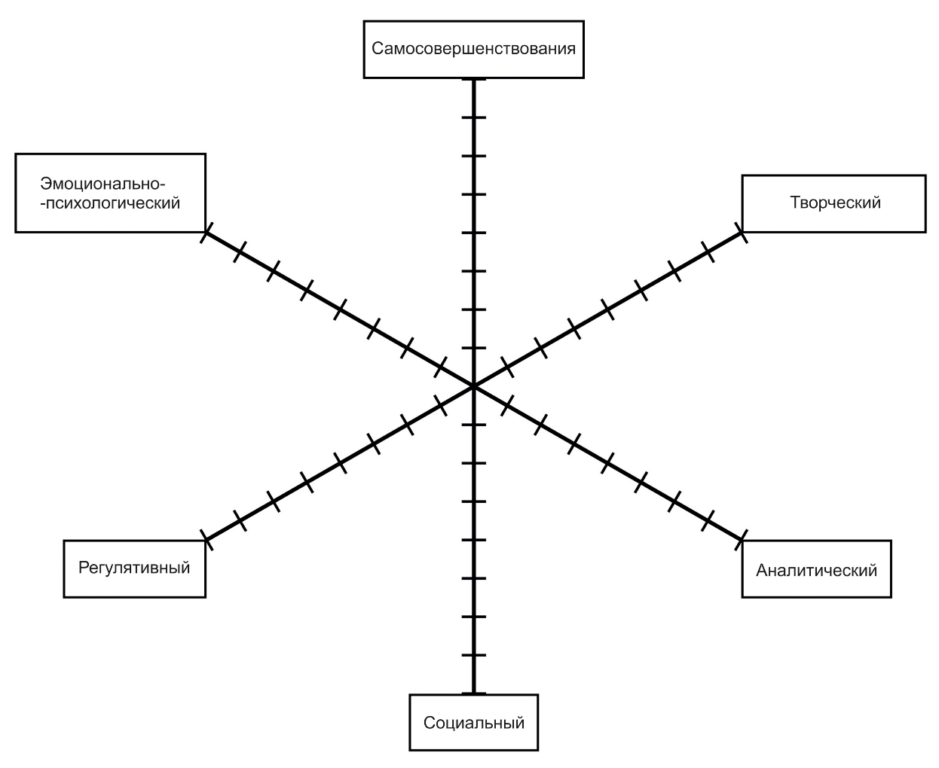

Количество баллов: _________________________
Рекомендации на следующий межаттестационный период:
_____________________________________________________________________________
_____________________________________________________________________________
_____________________________________________________________________________
_____________________________________________________________________________
_____________________________________________________________________________
_____________________________________________________________________________
_____________________________________________________________________________
____________________________________________________________________________
_____________________________________________________________________________

Председатель экспертной комиссии _ ___________________________(______________) _
(ФИО полностью, подпись)

Члены комиссии _ ___________________________(______________) _
(ФИО полностью, подпись)

_ ___________________________(______________)_
(ФИО полностью, подпись)

С заключением ознакомлен: ____________________________________________________
подпись аттестующегося (расшифровка)
_________________20___ года
Претензии/замечания по процедуре ________________ _____________________________
подпись аттестующегося (расшифровка)
_____________________________________________________________________________________________
Полученные результаты ранжируются в рамках рейтинговой системы:
30 - 39 баллов - уровень квалификации соответствует требованиям, предъявляемым к первой квалификационной категории;
40 - 50 баллов - уровень квалификации соответствует требованиям, предъявляемым к высшей квалификационной категории

